INDYCA E RAI CINEMA
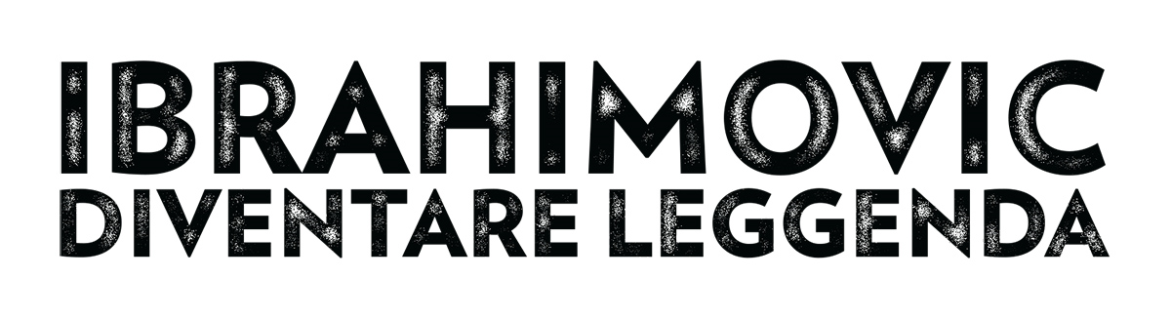
presentano

un film di
FREDRIK GERTTEN - MAGNUS GERTTEN

Una produzione
INDYCA con RAI CINEMA

In coproduzione con
KEYDOCS
FILM I SKÅNE
SVT
VPRO

In collaborazione con
SWEDISH FILM INSTITUTE
NETHERLANDS FILM
PRODUCTION INCENTIVE

Prodotto da
AUTO IMAGES – Lennart Ström
WG FILM – Margarete Jangärd

IN VENDITA IN DVD DAL 15 DICEMBRE 2016

Distribuito da



01 Distribution home-video:  Lucrezia Viti Tel. 06 33179 447 – cell. 348 2565827 lucreziaviti@yahoo.it/ l.viti@raicinema.it |  | Per immagini e materiali vari consultare il sito www.01distribution.it – Area press home-video

I materiali sono disponibili nell’area press del sito www.01distribution.it
Media partner: Rai Cinema Channel www.raicinemachannel

crediti non contrattuali
CAST ARTISTICO
Zlatan Ibrahimovic Giocatore professionista
Hasse Borg Direttore sportivo Malmö
Priscilla Janssen Dirigente Ajax
Leo Beenhakker Direttore tecnico Ajax
David Endt Team manager Ajax
Co Adriaanse Allenatore Ajax
Bengt Madsen Presidente Malmö FF
Yksel Osmanovski Giocatore dell’AS Bari
Mido Ala destra, attaccante Ajax
Andy Van Der Meyde Ala Destra Dell’Ajax
Jan Van Halst Centrocampista Ajax
Patrik Eriksson-Ohlsson Difensore DjurgåRden FF
Mia Olhage Ex fidanzata di Ibrahimovic
Ronald Koeman Allenatore Ajax
Marco Van Basten Leggenda Dell’Ajax
Luciano Moggi Direttore Generale Juventus
Vittorio Oreggia Direttore Tuttosport
Mino Raiola Procuratore di Zlatan
Fabio Capello Allenatore Juventus

CAST TECNICO
Regia Fredrik Gertten
Magnus Gertten
Direttore della fotografia 1991-2001 Stefan Berg
Fredrik Gertten
Direttore della fotografia Goert Giltay
Caroline Troedsson
Jon Rudberg
Michele Fornasero
Montaggio Jesper Osmund
Musica Florencia Di Concilio Marc Lizier
Produttori Lennart Ström
Margarete Jangård
Produttori Esecutivi Fredrik Gertten
Magnus Gertten
Lennart Ström
Margarete Jangård
Co-Produttore Simone Catania
Janneke Doolaard

crediti non contrattuali

SINOSSI

Gli anni decisivi del calciatore svedese Zlatan Ibrahimovic, raccontati attraverso rare immagini di archivio nelle quali il giovane Zlatan parla apertamente della sua vita e delle sue sfide. Il film lo segue da vicino, dal suo debutto nella squadra del Malmö FF nel 1999 attraverso gli anni conflittuali nell’Ajax Amsterdam, fino alla sua esplosione finale nella Juventus nel 2005. “Ibrahimovic. Diventare leggenda” è un film sulla maturazione che cattura il viaggio complesso di questo giovane talentuoso e problematico calciatore nel suo divenire una superstar del calcio internazionale.
È la storia di un giovane talento costantemente sotto pressione: dai compagni di squadra del Malmö che lo reputano troppo egoista e pensano che giochi solo per sé; dagli autoritari manager dell’Ajax che lo lasciano in panchina, dove perde la sua auto-stima; e da suo padre, che a 18 anni gli dice: “Non sei nulla. non avrai nulla di speciale fino a quando non avrai successo internazionale.”
Attraverso il suo viaggio, Zlatan rimane fedele a se stesso. Quando infine ha successo in italia, diventa anche molto riservato. Il calciatore superstar Zlatan Ibrahimovic è un enigma, ma in questa storia sugli anni della sua svolta, ci mostra di sfuggita chi egli sia in realtà – anche solo per un istante.

DATI TECNICI E CONTENUTI SPECIALI DVD
FILM in VERSIONE ORIGINALE con SOTTOTITOLI IN ITALIANO

TIPO DVD 9
AUDIO DOLBY DIGITAL 5.1
VIDEO 1,78:1 - 16/9 widescreen - colore
DURATA 96m20s
COMPRESSIONE Mpeg2
RISOLUZIONE 576i

CONTENUTI SPECIALI

INTERVISTE: David Endt, Fabio Capello, Mido, Jan van Halst
TRAILER

